6. Protocolo Geral
Este Módulo tem por objetivo protocolar documentos administrativos ou matérias legislativas recebidos ou expedidos da Casa.

6.1. Pesquisa de Protocolos
Ao acessar este Módulo, têm-se a tela conforme abaixo:
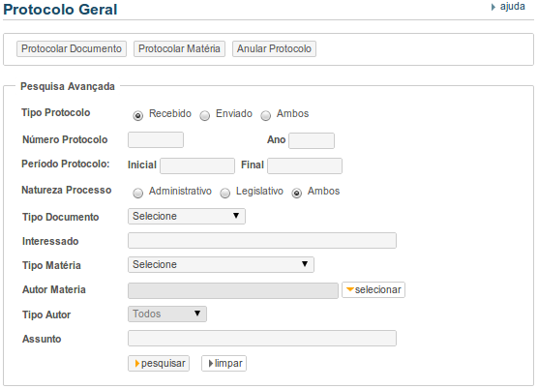

Os campos acima são filtros para buscar qualquer protocolos e etiquetas feitos na Casa. Caso esteja procurando um protocolo que não saiba seu número, preencha um ou alguns dos campos acima de modo a facilitar a sua localização, como por exemplo o Tipo de Protocolo (recebido ou enviado), Ano, Período Protocolo, Natureza do Processo, Tipo de Documento, Interessado, Tipo de Matéria, Autor matéria, etc. Caso não seja preenchido nenhum dos campos do filtro e acionado o botão pesquisar, o sistema retornará uma lista com todos protocolos feitos na Casa conforme feito no exemplo fictício abaixo:
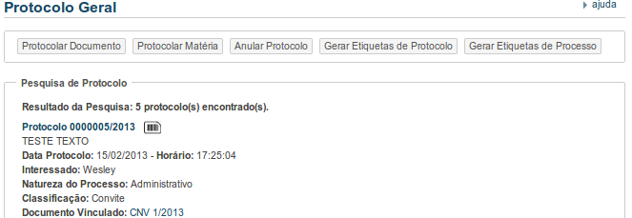
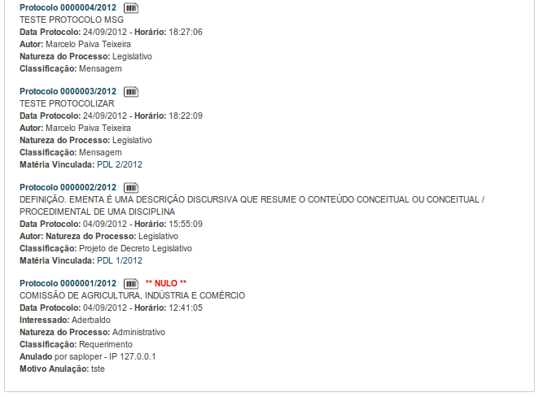
Observe que:
- cada grupo de informação corresponde a um protocolo que é dado pelo padrão “número sequencial crescente/ano da protocolização”, data, horário, autor/interessado, natureza do processo, classificação, matéria vinculada, etc;
- a figura ( ) é para gerar imediatamente a etiqueta em um arquivo pdf para download e impressão;
- todos protocolos que foram anulado serão identificados por **NULO**. Sendo assim, na figura acima só há apenas um protocolo anulado. Para este caso, campos como anulado, ip e o motivo da anulação serão adicionados para melhor identificação e expressão da ação de anulação.
Observe também que é possível visualizar toda descrição do protocolo bastando clicar sobre o seu nome (link). Como por exemplo, ao clicar sobre Protocolo 0000002/2012 da imagem acima, têm-se a seguinte tela fictícia:
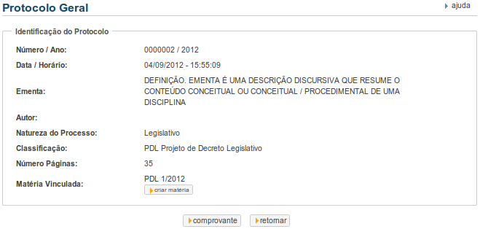
Observe que:
- é possível acessar todas as informações/descrições do protocolo e, também, caso haja documento administrativo ou matéria legislativa. No caso acima, o protocolo trata-se de matéria legislativa. Para ver as descrições da mesma basta clicar sobre PDL 1/2012 (link);
- é possível criar mais documentos e ou matéria vinculada ao protocolo, bastando acionar o botão “criar documento” ou “criar matéria” (dependente da ação inicial de protocolamento), preencher todos campos obrigatórios e acionar o botão “salvar” ;
- é possível ter um comprovante da protocolização, bastando acionar o botão “comprovante” da figura anterior que uma nova janela será aberta e posteriormente acionar o botão “imprimir” da imagem abaixo (após impressão clique no botão fechar abaixo para fechar a janela):
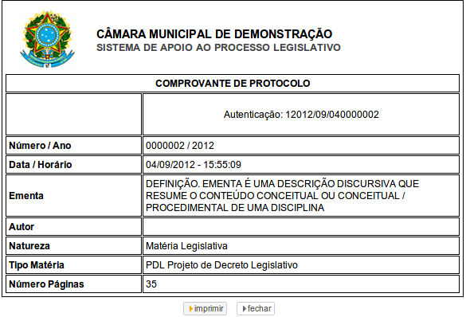

- é possível voltar a pesquisa anterior (tela inicial do Protocolo Geral) pelo botão “retornar”.

